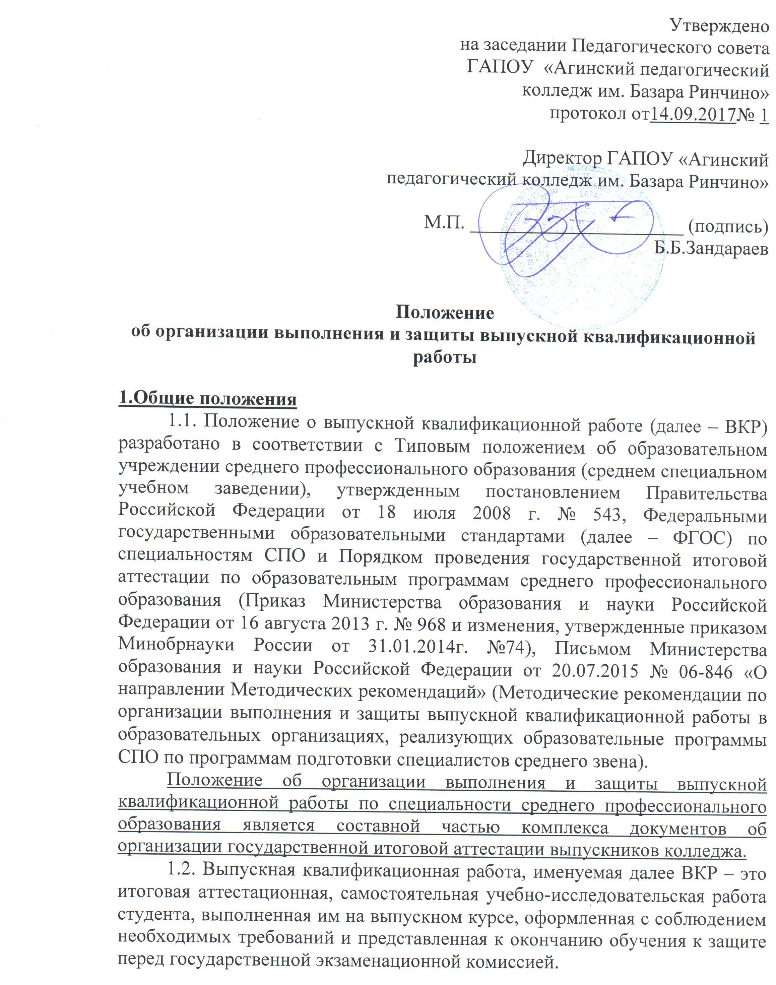
ВКР – это форма самостоятельной работы студента, отражающая приобретенные в процессе обучения общие и профессиональные компетенции, которые включают в себя:
- владение базовыми знаниями по профессии;
- овладение навыками самостоятельного получения знаний;
- способность к организации и планированию;
- владение способами получения информации;
- способность к анализу и синтезу;
- сформированность исследовательских умений;
-способность работать самостоятельно и готовность к реализации собственного потенциала.
1.3. Защита ВКР является обязательным испытанием для выпускников колледжа, завершающих обучение по программам среднего профессионального образования на основе ФГОС.
1.4. ВКР выполняется в соответствии с приказом Минобрнауки России от 16.08.2013 №968 «Об утверждении порядка проведения государственной итоговой аттестации по образовательным программам СПО».
1.5. ВКР призвана способствовать систематизации и закреплению полученных студентом знаний, умений, практического опыта по специальности, направлена на оценку сформированности общих и профессиональных компетенций.
1.6. ВКР проводится с целью выявления готовности выпускника к осуществлению основных видов деятельности и соответствия уровня и качества подготовки выпускников ФГОС среднего профессионального образования.
1.7. ВКР должна иметь актуальность и практическую значимость и может выполняться по предложениям образовательных организаций, организаций, предприятий, студентов и соответствовать содержанию одного или нескольких профессиональных модулей, междисциплинарных курсов.

2. Организация разработки и утверждения тематики выпускных квалификационных работ
2.1. Темы выпускных квалификационных работ разрабатываются преподавателями колледжа совместно со специалистами предприятий или организаций, заинтересованных в трудоустройстве выпускников. Темы ВКР, согласованные с работодателем, являются обязательной составной частью программы государственной итоговой аттестации.
2.2. Темы ВКР должны отражать современный уровень развития образования, культуры, науки, техники, производства, и соответствовать социальному заказу общества.
Тематика выпускной квалификационной работы должна соответствовать содержанию одного или нескольких профессиональных модулей, входящих в образовательные программыспециальностей СПО, реализуемых ГАПОУ «Агинский педагогический колледж им. Базара Ринчино» (далее колледж)
2.3.Студенту предоставляется право выбора темы выпускнойквалификационной работы вплоть до предложения своей тематики с обоснованием целесообразности ее разработки.
2.4. При подготовке выпускной квалификационной работы каждому студенту назначается руководитель из числа преподавателей колледжа и могут быть назначены консультанты.
2.5. Перечень тем выпускных квалификационных работ рассматривается на заседаниях кафедр колледжаи утверждается приказом директора колледжа после положительного предварительного заключения работодателя.

3. Организация выполнения выпускных квалификационных работ
3.1. По утвержденным темам руководители выпускных квалификационных работ разрабатывают индивидуальные задания на выполнение выпускных квалификационных работ для каждого студента. В отдельных случаях допускается выполнение выпускной квалификационной работы группой студентов. При этом индивидуальные задания выдаются каждому студенту.
3.2. Задания на выпускную квалификационную работу:
-разрабатываются ведущими специалистами колледжа;
-подписываются руководителем работы;
-утверждаются заместителем директора по учебной работе;
-выдаются студенту не позднее, чем за две недели до начала производственной (преддипломной) практики;
-сопровождаются консультацией, в ходе которой разъясняются назначение и задачи, структура и объем работы, принципы разработки и оформления, примерное распределение времени на выполнение отдельных частей выпускной квалификационной работы.
Общее руководство и контроль за ходом выполнения выпускных квалификационных работ осуществляют заведующие кафедрами в соответствии с должностными обязанностями.

4. Требования к структуре и оформлению выпускной квалификационной работы
4.1.По структуре дипломная работа состоит из теоретической и практической части. В теоретической части дается теоретическое освещениетемына основе анализа имеющейся литературы. Практическая часть может быть представлена методикой, расчетами, анализом экспериментальных данных, продуктом творческой деятельности в соответствии с видами профессиональной деятельности. Содержание теоретической и практической части определяется в зависимости от профиля специальности и темы дипломной работы.
4.2. ВКР должна быть представлена в распечатанном виде и наэлектроном носителе.
4.3. Структура ВКР должна включать: титульный лист, содержание, введение, основную часть, заключение, список использованных источников, приложения.
ВКР печатается на компьютере на белой односторонней бумаге (форма А4, 210 х 297) черным цветом (шрифт – TimesNewRoman, размер – 14) на одной стороне листа, междустрочный интервал – полуторный (1,5). Поля страниц: верхнее и нижнее по 20 мм, левое – 30 мм, правое – 15 мм. Объем работы не менее 30 – не более 50 страниц печатного текста (без списка литературы и приложения). Установка функций автоматического переноса обязательна.
Наименование разделов: содержание, введение, название глав, параграфов, заключение, библиография, приложения печатаются отдельной строкой строчными буквами (первая буква – прописная), располагается по центру строки, и не выделяются жирным шрифтом.
Наименование подразделов, пунктов, подпунктов печатается с абзаца строчными буквами, кроме первой прописной, и не выделяется жирным шрифтом.
Переносы слов в заголовках не допускаются. Точку в конце заголовка не ставят. Если заголовок состоит из двух предложений, их разделяют точкой. Расстояние между заголовком и текстом должно быть равно 1 интервалу. Подчеркивание и выделение жирным шрифтом заголовков не допускается. С нового листа начинают такие разделы, как содержание, введение, главы, заключение, библиография и приложение. Выводы по главам печатаются сразу же за предыдущим текстом на расстоянии 2-х интервалов.
4.4. Все страницы окончательно оформленной работы брошюруются.
4.5. Окончательно оформленная работа подписывается автором и представляется студентом руководителю не позднее сроков, определенных данным Положением.
4.6. ВКР может иметь разную структуру:
4.6.1. Выпускная квалификационная работы опытно-практического характера:
1)введение, структура и логическая последовательность элементов которого могут выглядеть следующим образом:
-обоснование актуальности выбранной темы;
-определение объекта и предмета исследования;
-формулирование целей и задач исследования;
-определение используемых методов исследования.
2)основная часть, состоящая обычно из двух разделов:
-первый раздел содержит теоретические основы изучаемой проблемы;
-второй раздел (практическая часть ВКР) должен быть направлен на решение выбранной проблемы и состоять из проектирования педагогической деятельности, описания ее реализации, оценки ее результативности;
3)заключение содержит выводы и рекомендации относительно возможностей практического применения материалов работы. Это выводное знание не должно подменяться механическим суммированием выводов в конце глав, представляющих краткое резюме, а должно содержать итоговые результаты исследования, которые можно оформить в виде некоторого количества пронумерованных абзацев;
4)список использованныхисточников (не менее 20 источников);
5)приложение.
Практическая часть выпускной квалификационной работы может включать в себя:
-систему разработанных уроков, бесед, экскурсий, мероприятий, дидактических игр, внеклассных форм работы, комплектов учебно-наглядных или учебно-методических пособий;
-описание опыта практической работы (отдельного педагога, системы обучения, воспитания конкретного образовательного учреждения);
-обследование уровня воспитанности, обученности, развития субъекта исследования;
-должна соответствовать одному из видов профессиональной деятельности или одной/нескольким профессиональным компетенциям.
Практическая часть выпускной квалификационной работы должна обязательно содержать анализ и оценку результативности проведенной работы.
4.6.2. Структура выпускной квалификационной работы опытно-экспериментального характера:
1)введение, структура и логическая последовательность элементов которого могут выглядеть следующим образом:
-обоснование актуальности выбранной темы;
-определение объекта и предмета исследования;
-формулирование гипотезы, целей и задач исследования;
-определение используемых методов исследования.
Компоненты научного аппарата оформляются с новой строки.
2) основная часть, состоящая обычно из двух разделов:
-первый раздел содержит теоретические основы разрабатываемой темы:
- историю вопроса, анализ уровня разработанности проблемы в теории и практике, психолого-педагогическое обоснование проблемы;
-второй раздел представлен практической частью, в которой содержатся:
- план проведения эксперимента;
- характеристика использованных методов экспериментальной работы и обоснование выбранного метода;
- описание основных этапов эксперимента (констатирующего, формирующего, контрольного);
- методику обработки и анализа результатов опытно-экспериментальной работы;
3) заключение, в котором содержатся выводы и рекомендации относительно возможностей практического применения полученных результатов. Это выводное знание не должно подменяться механическим суммированием выводов в конце глав, представляющих краткое резюме, а должно содержать итоговые результаты исследования, которые можно оформить в виде некоторого количества пронумерованных абзацев;
4)список использованныхисточников (не менее 20 источников);
5)приложение.
Практическая часть выпускной квалификационной работы должна обязательно содержать заключение о подтверждении или опровержении выдвинутой гипотезы.
4.6.3. Структура выпускной квалификационной работы теоретического характера:
1)введение, структура и логическая последовательность элементов которого могут выглядеть следующим образом:
-обоснование актуальности выбранной темы;
-определение объекта и предмета исследования;
-формулирование целей и задач исследования;
-определение используемых методов исследования.
Компоненты научного аппарата оформляются с новой строки.
2)теоретическая часть, в которой даны история вопроса, уровень разработанности проблемы в теории и практике посредством глубокого сравнительного анализа литературы;
3)заключение, в котором содержатся выводы и рекомендации относительно возможностей использования материалов исследования. Это выводное знание не должно подменяться механическим суммированием выводов в конце глав, представляющих краткое резюме, а должно содержать итоговые результаты исследования, которые можно оформить в виде некоторого количества пронумерованных абзацев;
4)список использованныхисточников (не менее 25 источников);
5)приложение.
4.6.4. Структура выпускной квалификационной работы проектного характера.
Структура выпускной квалификационной работы проектного характера включает пояснительную записку и практическую часть.
Пояснительная записка ВКР содержит:
1)введение, в котором раскрывается актуальность и значение темы, формулируется цель;
Компоненты научного аппарата оформляются с новой строки.
2)описательную часть, в которой приводится описание выполненной работы, маршрутов, проектов, программ, обосновывается выбор материалов и техники выполнения, особенности изготовления;
3)заключение, в котором содержатся выводы и рекомендации относительно возможностей использования работы;
4) список использованныхисточников (не менее 15 источников);
5)приложения, связанные с проектом.
Объем пояснительной записки должен составлять от 15 до 20 страниц печатного текста.
Практическая часть ВКР содержит созданные изделия, проекты или продукты творческой деятельности, представленные в виде готовых изделий, художественных произведений, чертежей, схем, графиков, диаграмм, серий наглядных пособий, компьютерных обучающих программ и презентаций, планов, маршрутов, проектов и т.п. в соответствии с темой.
Практическая часть ВКР может быть представлена в виде художественных произведений: живописных и графических (натюрморта, портрета, пейзажа, мелкой пластики, керамики, росписи по дереву, ткани; скульптуры и т.п.) и методики преподавания предмета, включающей в себя наглядное обеспечение учебного процесса; в виде туристских продуктов, обладающих качествами, удовлетворяющими требованиям потребителей, организации комплексного туристского обслуживания в основных секторах туристской индустрии: проектирование туристско-рекреационных зон и комплексов, программ туров, сайтов, рекламных роликов, буклетов, экскурсионных программ, турпакетов, и других продуктов туристской деятельности.
4.7. ВКР может быть логическим продолжением курсовой работы, идеи и выводы которой реализуются на более высоком теоретическом и практическом уровне. Курсовая работа может быть использована в качестве составной части (раздела, главы) ВКР.

5. Рецензирование выпускных квалификационных работ
5.1. ВКР, имеющие отзыв руководителя, рецензируются специалистами образовательных учреждений, организаций, предприятий, владеющих вопросами, связанными с тематикой ВКР.
5.2. Рецензия должна включать:
1)заключение о соответствии содержания ВКР заявленной теме;
2)оценку качества выполнения и содержания ВКР как по частям, так и в целом, включая:
-оценку степени разработки поставленных вопросов, актуальности, новизны, теоретической и практической значимости исследовательской работы;
-оценку соответствия исследовательской работы современному состоянию изученности темы;
-оценку соблюдения правил оформления исследовательской работы;
-оценку языка и научного стиля работы;
-общую отметку выпускной квалификационной работы.
5.3. Содержание рецензии доводится до сведения студента не позднее, чем за один день до защиты ВКР.Внесение изменений в выпускную квалификационную работупосле получения рецензии не допускается.
Заместитель директора по учебной работе после ознакомленияс отзывом руководителя и рецензией решает вопрос о допуске студента кзащитеи передает выпускную квалификационную работу в государственнуюэкзаменационную комиссию.

6. Организация защиты выпускной квалификационной работы
6.1. Ответственность за организацию и проведение защиты ВКР возлагается на заместителя директора колледжа по учебной работе и научного руководителя.

7. Защита выпускных квалификационных работ
7.1. Защита ВКР проводится на открытом заседании государственной экзаменационной комиссииГЭК с участием не менее двух третей ее состава.
7.2.Процедура защиты включает:
1) доклад студента в сопровождении мультимедийной презентации (не более 7-10 минут).
2) вопросы членов комиссии по содержанию дипломной работы,методологии и методике педагогического исследования;
3) ответы студента;
4) чтение отзыва и рецензии секретарём ГЭК;
5)ответы защищающего дипломную работу на замечания, пожелания, предложения рецензента;
6) закрытое обсуждение итогов защиты;
Может быть предусмотрено выступление руководителя ВКР, а также рецензента, если они присутствуют на заседании государственной экзаменационной комиссии.
8. Критерии оценки выпускных квалификационных работ
При определении окончательной отметки по ВКР учитываются:
- качество доклада студента по каждому разделу работы;
- качество ответов на вопросы;
- отметка рецензента;
- отзыв руководителя.
Защита выпускной квалификационной работы заканчивается выставлением оценок по четырёх балльной системе: «отлично», «хорошо», «удовлетворительно», «неудовлетворительно».
Отметка «отлично» не может быть поставлена студенту в следующих обстоятельствах:
- при несоответствии оформления работы предъявляемым требованиям;
- при отсутствии правильных ответов на заданные комиссией вопросы по содержанию представленной работы.
«Отлично» выставляется за выпускную квалификационную работу, которая носит исследовательский характер, имеет грамотно изложенную теоретическую часть, глубокий анализ и критический разбор практики, логичное, последовательное изложение материала с соответствующими выводами и обоснованными предложениями. При ее защите выпускник показывает глубокое знание вопросов темы, свободно оперирует данными исследования и знаниями нормативных документов, вносит обоснованные предложения, во время доклада использует раздаточный иллюстрационный материал (графики, таблицы, схемы и др.), свободно и аргументировано отвечает на поставленные вопросы.
Хорошо» выставляется за выпускную квалификационную работу, которая носит исследовательский характер, имеет грамотно изложенную теоретическую часть, в ней представлены достаточно подробный анализ и критический разбор практики, последовательное изложение материала с соответствующими выводами, однако с не вполне обоснованными предложениями. При ее защите выпускник показывает знание вопросов темы, оперирует данными исследования, вносит предложения по теме исследования, во время доклада использует раздаточный иллюстрационный материал, без особых затруднений отвечает на поставленные вопросы, демонстрирует знания нормативных документов.
«Удовлетворительно» выставляется за выпускную квалификационную работу, которая базируется на практическом материале, но имеет поверхностный анализ и недостаточно критический разбор практики, в ней просматривается непоследовательность изложения материала, представлены необоснованные предложения. В отзывах рецензентов имеются существенные замечания по содержанию и оформлению работы, а также по методике анализа. При ее защите выпускник проявляет неуверенность, показывает слабое знание вопросов темы и нормативных документов, не всегда дает исчерпывающие аргументированные ответы на заданные вопросы.
«Неудовлетворительно» выставляется за выпускную квалификационную работу, которая не носит исследовательского характера, не имеет анализа, не отвечает требованиям, изложенным в Методических рекомендациях и указаниях по выполнению дипломных работ. В работе нет выводов либо они носят декларативный характер. В отзывах научного руководителя и рецензента имеются критические замечания. При защите выпускной квалификационной работы выпускник затрудняется отвечать на поставленные вопросы по ее теме, не знает теории вопросов, при ответе допускает существенные ошибки. К защите не подготовлен раздаточный иллюстрационный материал.

9. Ход заседания итоговой государственной экзаменационной комиссии по защите ВКР протоколируется.
Протоколы заседаний государственной экзаменационной комиссии подписываются председателем, заместителем председателя, ответственным секретарем и членами комиссии.
9.1. Решение государственной экзаменационной комиссии принимается на закрытом заседании простым большинством голосов ее членов участвовавших в заседании. При равном числе голосов голос председателя является решающим.
9.2. Оценки ВКР объявляются в тот же день после оформления в установленном порядке протокола заседания комиссии.

10. Хранение выпускных квалификационных работ (проектов)
8.1. После защиты ВКР остаются в колледже в полном объеме для последующего использования в учебном процессе. Ответственность за сохранность ВКР возлагается на заместителя директора по учебной работе.
8.2. Лучшие ВКР, представляющие учебно-методическую ценность, могут быть использованы в качестве учебных пособий при организации образовательного процесса.
8.3. Выполненные студентами ВКР имеющие методическую ценность на бумажных носителях хранятся в методическом кабинете не менее трех лет, остальные работы – в архиве. По истечению указанного срока работы уничтожаются.

